Новости на сайт. . 07 июня 2016 года в сельском клубе села Нижнеулу-Елга Ермекеевского района состоялось собрание жителей села Нижнеулу-Елга по обсуждению Программы поддержки местных инициатив (ППМИ). На собрании присутствовала консультант Программы Мухамадиева А.Р. Жители села решили тоже участвовать в Программы поддержки местных инициатив. Население предложило три первоочередные проблемы села для участия в конкурсном отборе на получение средств для её решения из Республиканского бюджета. . 1. Приобретение трактора МТЗ для очистки дорог, обкашивания дорог, вывозки мусора населения, для помощи населению. . 2. Капитальный ремонт водопровода. Трубы сгнили, ежегодно по несколько раз прорывает магистральный водопровод. На ремонт требуются неоправданно большие средства. 3. Асфальтирование улицы Большелуговая. Старый асфальт разрушился полностью, после проезда машин невозможно дышать от пыли.
Для участия в конкурсе большинством голосов ( 82%) выбрали первоочередную задачу – капитальный ремонт водопровода села Нижнеулу-Елга.
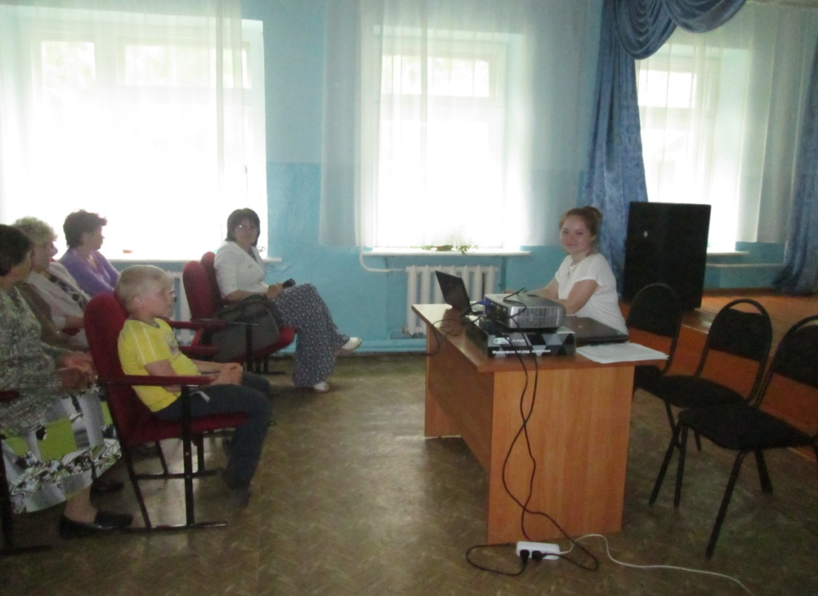
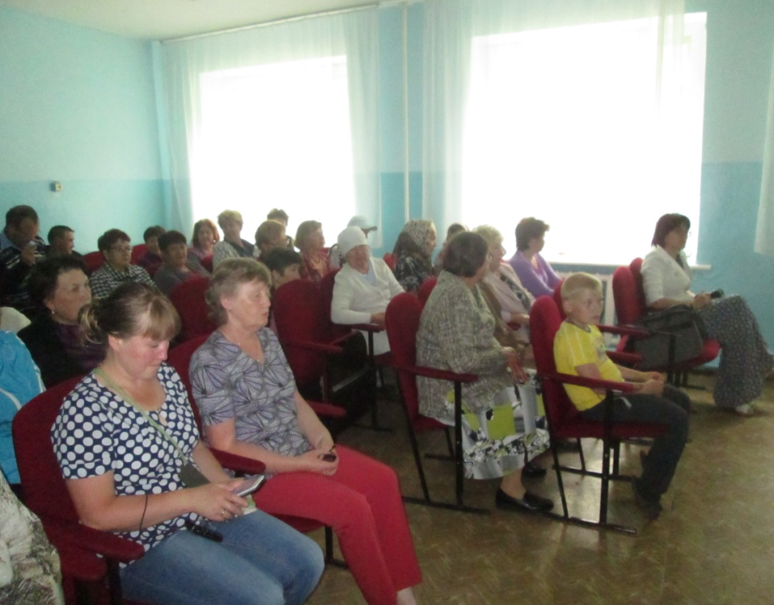
В настоящее время магистральный водопровод находится в таком состоянии:
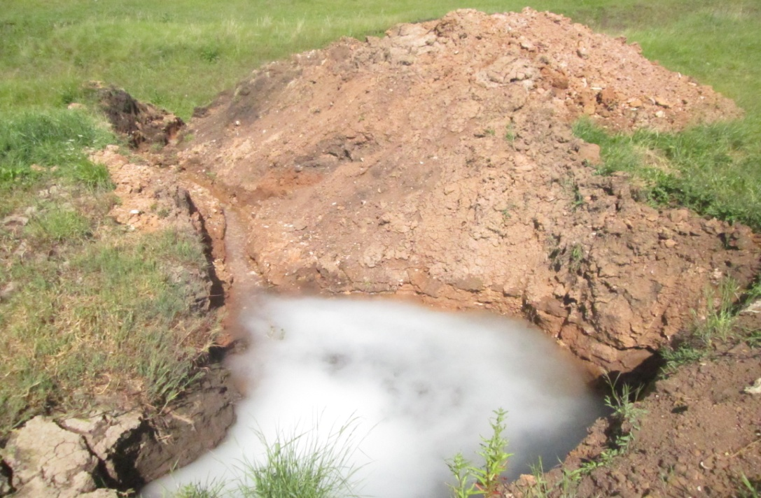
На всем протяжении его десятки раз выкапывали, латали, но прорвы постоянные. Так выглядит трасса водопровода.
